CORRECTIESLEUTEL WERKBOEK KIJKER 8: LES 4: BEGRIJPEND LEZEN: IK KAN EEN TEKST HELEMAAL BEGRIJPEN DOOR
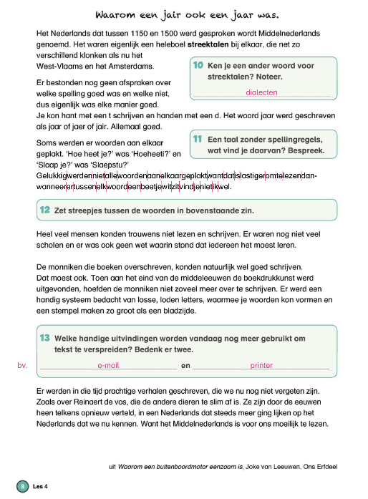
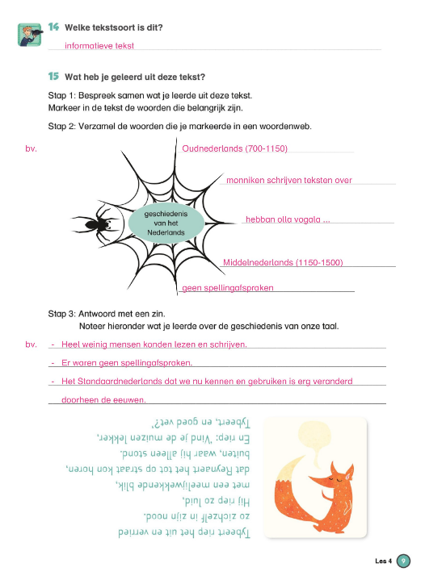
GEBRUIK TE MAKEN VAN MIJN STAPPENPLAN (DEEL 2)

